Session 2 - Γιώργος Κούκας 9486

Εικόνα που περιέχει κείμενο

Περιγραφή που δημιουργήθηκε αυτόματα

## Δίκτυα Υπολογιστών ΙΙ - Γιώργος Κούκας 9486

# Echo:

Παρακάτω παρουσίαζονται τα διαγράμματα που ζητήθηκαν για τα Echo Packets

## Δίκτυα Υπολογιστών ΙΙ - Γιώργος Κούκας 9486

## Δίκτυα Υπολογιστών ΙΙ - Γιώργος Κούκας 9486

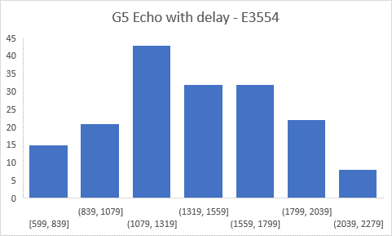

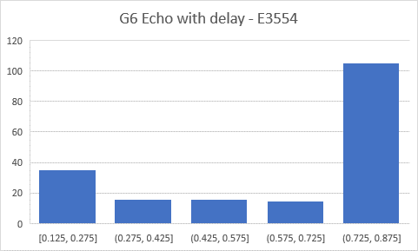

## Δίκτυα Υπολογιστών ΙΙ - Γιώργος Κούκας 9486

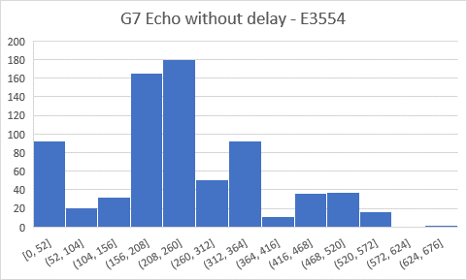

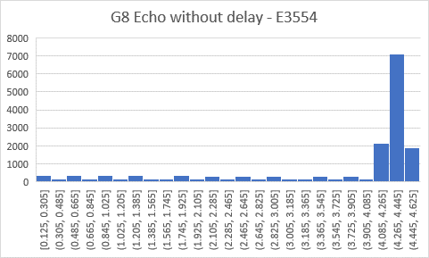

## Δίκτυα Υπολογιστών ΙΙ - Γιώργος Κούκας 9486

Σειρά 1: RTO, Σειρά 2: Sigma, Σειρά 3: SRTT

## Δίκτυα Υπολογιστών ΙΙ - Γιώργος Κούκας 9486

# Audio:

Ta G9 και G10 παρουσιάζουν τις κυματομορφές, επίσης παραθέτονται και ιστογράμματα κατανομής πιθανότητας τα οποία φαίνονται ότι θέλουν να προσεγγίσουν Γκαουσιανή Κατανομή.

## Δίκτυα Υπολογιστών ΙΙ - Γιώργος Κούκας 9486

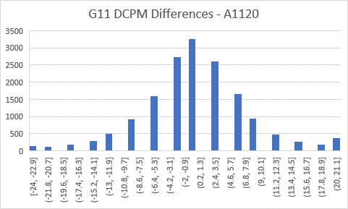

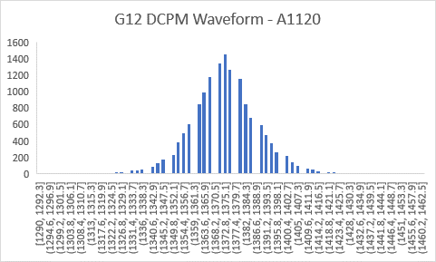

## Δίκτυα Υπολογιστών ΙΙ - Γιώργος Κούκας 9486

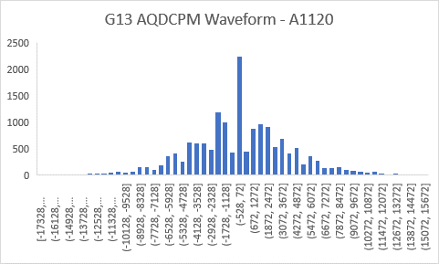

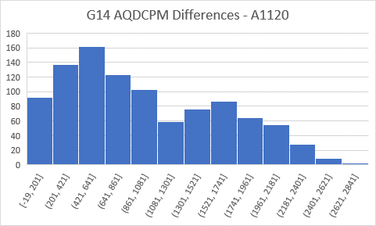

## Δίκτυα Υπολογιστών ΙΙ - Γιώργος Κούκας 9486

## Δίκτυα Υπολογιστών ΙΙ - Γιώργος Κούκας 9486

## Δίκτυα Υπολογιστών ΙΙ - Γιώργος Κούκας 9486

# Copter:

Παρακάτω παραθέτονται τα διαγράμματα που ζητήθηκαν για 2 επιθυμητά ύψη λειτουργείας του Ithaki-Copter.

Σειρά 1: Altitude, Σειρά 2: L&R Motors, Σειρά 4:Pressures,

Σειρά 4:Temperatures

## Δίκτυα Υπολογιστών ΙΙ - Γιώργος Κούκας 9486

Σειρά 1: Altitude, Σειρά 2: L&R Motors, Σειρά 4:Pressures,

Σειρά 4:Temperatures

## Δίκτυα Υπολογιστών ΙΙ - Γιώργος Κούκας 9486

# Onboard Diagnostics:

Παρακάτω βλέπουμε τα διαγράμματα που ζητήθηκαν για το OBD.

## Δίκτυα Υπολογιστών ΙΙ - Γιώργος Κούκας 9486

## Δίκτυα Υπολογιστών ΙΙ - Γιώργος Κούκας 9486

## Δίκτυα Υπολογιστών ΙΙ - Γιώργος Κούκας 9486

Image 1:

Εικόνα που περιέχει κείμενο, εσωτερικό

Περιγραφή που δημιουργήθηκε αυτόματα

Image 2:

Εικόνα που περιέχει κείμενο

Περιγραφή που δημιουργήθηκε αυτόματα

## Δίκτυα Υπολογιστών ΙΙ - Γιώργος Κούκας 9486

# Temperature:

Η Θερμοκρασία στον Τ00 έδειξε 22C